ŠPORTNA TOMBOLA
VELIKO ZABAVE!
VZDRŽLJIVOST  Tek 3 minute (lahko na mestu v prostoru ali zunaj) | RAZTEZANJE  ODKLONI trupa | SPROSTITEV  Hoja v naravi vsaj 30 minut | 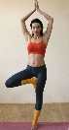  RAVNOTEŽJE: DREVO  Zadrži položaj čim dlje; nato zamenjaj nogo | RAZTEZANJE: PREDKLON  Iz stoje s prekrižanimi nogami izvedi predklon (po predklonu sledi vzročenje)
MOČ  Smuk preža v čepu  1 minuto | MOČ  Počep ob zidu  (zadrži 20 sek ali več) | RAVNOTEŽJE: RAZOVKA ali LASTOVKA  Zadrži položaj čim dlje; nato zamenjaj nogo | VZDRŽLJIVOST  Vojaški poskoki 10x  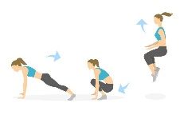 | MOČ: hrbtnih mišic  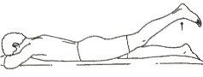  Izmenično dviguj nogi (boki so ves čas na tleh)
SPROSTITEV  Izberi si glasbo in zapleši | SPROSTITEV:  spij kozarec vode | 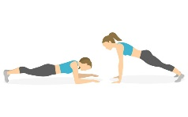  MOČ  deska 15 – 20 sekund | IZMISLI SI SVOJO VAJO in jo zapiši (nariši) | 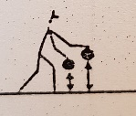  KOORDINACIJA:  Vodenje dveh žog
KOORDINACIJA  POLIGON NAZAJ  1 dolžino najdaljšega prostora v stanovanju (3x z vmesnimi odmori) | VZDRŽLJIVOST:  Skiping na mestu ali v gibanju 3 x 1 minuto | VZDRŽLJIVOST  Jumping Jacks: 1 minuto  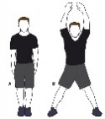 | MOČ TREBUŠNIH MIŠIC  Upogib trupa  (10 – 14x) | RAZTEZANJE  Kroženje z rokami naprej, nazaj  (6x v vsako smer)
RAZTEZANJE: PREDKLON  Iz seda raznožno predklon k eni in drugi nogi | EKSPLOZIVNA MOČ NOG  SKOKI iz počepa (10x)  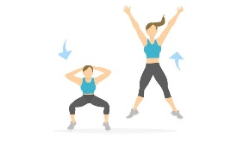 | 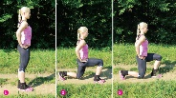  MOČ stegenskih mišic  IZPADNI KORAK NAPREJ: izmenično 1x z eno, 1x z drugo nogo | RAZTEZANJE  Raztezanje stegenske mišice  Zadrži vsaj 15 sekund na vsako nogo | VZDRŽLJIVOST  Sonožno preskakovanje kolebnice z vrtenjem naprej  1 minuto

IME IN PRIIMEK UČENCA/KE: ____________________________ RAZRED:_____________ PODPIS STARŠA: ____________________________

